2M: Danmark og Europa i middelalderen
Modulets formål:
- Kendskab til ’Europa i middelalderen’ og øvelse i historiefaglig formidling
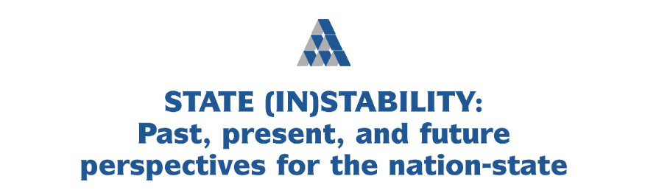

Modulplan:
- Opsamling fra sidst
- Præsentation i grupper
- Selvstændigt arbejde (imens grupperne fremlægger)
- DR-dokumentar: Gåden om Thyra

1. Forløbets relevans?
Hvorfor kan det være relevant at beskæftige sig med stats- og nationsdannelse i et historisk perspektiv?
- At få indblik i, hvordan stater er opstået og hvilke faktorer, der har påvirket dannelsen af moderne stater – både de stabile og de skrøbelige - kan hjælpe os med at forstå politiske systemer i dag, herunder hvad der påvirker en stats stabilitet og en stats skrøbelighed.
  - Fremme global sikkerhed!
- Sammenligning: nogle af nutidens skrøbelige stater minder, pta. markant forskel i tid/samfund, om nogle af de decentrale strukturer vi kender fra middelalderen?
- Vi forsøger vores samfundsforståelse ved at se på samfund overtid (fortid lærer os om nutid).
- Magtforhold i fortiden kan lære os om nuværende magtstrukturer.
- Øger vores historiebevidsthed og viden om, hvorfor verden ser ud, som den gør!
Hvilke faktorer er med til at gøre en stat hhv. stabil ell. skrøbelig (i et nutidigt perspektiv: kom med eksempler på, hvorfor fx Afghanistan ligger nr. 6 på listen og Danmark nr. 174: Global Data | Fragile States Index)?

Statsstabilitet | Statsskrøbelighed
Velfungerende statsinstitutioner (legitimitet)  Tillid  Statsmagten varetager folkets interesser  National enhed  Velfungerende økonomi  Fred  Veluddannet befolkning  God infrastruktur  Minus eksterne aktører (fx kolonimagt)  Demografiske faktorer (lavt pres)  Flygtninge og IDPs (lav forekomst) | Utilstrækkelige statsinstitutioner  Korruption  Statsmagten varetager ikke folkets interesse  Fragmenteret nation (fx etnisk og kulturelt)  Dårlig økonomi  Vold (fx borgerkrig, krig: krig avler mere krig)  Ikke-uddannet befolkning  Dårlig infrastruktur  Eksterne aktørers indblanding (fx koloniseret)  Demografiske faktorer (højt pres)  Flygtningen og IDPs (høj forekomst)

2. Præsentation i grupper
I skal nu gruppevis præsentere jeres arbejde fra sidste modul, der lød som flg.:
I skal via pptx formidle de vigtigste pointer fra kap. 4.1 om magt i middelalderens Europa. I skal udover kap. 4.1 supplere med selvfundne billeder, kort og andet materiale (fx en kilde). Tag udgangspunkt i kapitlets problemstilling:
- Hvorfor var middelalderens Europa præget af svage statsstrukturer, og hvad kendetegnede den politiske organisering, når der ingen reelle stater fandtes (inddrag herunder fx: hvem havde magt? Hvad var deres magt baseret på? Hvad betød magtfordelingen for samfundet?)
Grupper:
- Sarah, Lea, Amanda, Emilie | - Sofie, Mads, Kasper, Julie | - Caroline, Marcus, Ida, Magnus
- Liva, Alberte, Lærke, Asger | - Clara, Mads-E., Alicia, Philip | - Selma, Laura, Morten, Jakob

3. Selvstændigt arbejde (imens grupperne fremlægger)
Imens de forskellige grupper fremlægger, så arbejder I selvstændigt m. følgende:
Læs første del af kapitel 4.2, s. 10-12 i pdf’en (inkl. blå boks). Læs fokuseret i ca. 15 min. og lav dernæst individuelt eller parvis en tidslinje, der viser den begyndende rigsdannelse i Danmark ca. 500-1000. For hvert årstal/hver strømning du/I skriver ind på tidslinjen, skal I skrive en kort begrundelse for, hvorfor dette er vigtige pointer ift. den begyndende rigsdannelse. Du/I skal tage et foto af din/jeres tidslinje og indsætte den i elevfeedback.

4. DR-dokumentar: Gåden om Thyra
Når alle grupper har fremlagt, så ser vi DR-dokumentar: Gåden om Thyra (afsnit 1 ud af 2). De to afnist af "Gåden om Thyra" tager seeren med ind i et forskningsrum, hvor man bliver præsenteret for en lang række forskningsprojekter, der arbejder sammen om at belyse Thyras rolle i datidens samfund og som sådan i den senere historieskrivning og i vores historieopfattelse.
Forskningen kan ikke give absolutte svar, men den kan underbygge kvalificerede tolkninger, og den kan lære os, at man skal lade tvivlen komme til gode. Dokumentarserien er velegnet, hvis man skal udbrede sit kendskab til Danmarks tidligste historie, men også hvis man vil tage et kig ind i, hvordan historieskrivning kan blive til, når de overleverede skriftlige kilder er sparsomme:
https://www.dr.dk/drtv/serie/gaaden-om-thyra_408873 (DR, 2023, 28 min.)

